|  |  |
| --- | --- |
| **Gerb-BMSTU_01** | **Министерство науки и высшего образования Российской Федерации**  **Федеральное государственное бюджетное образовательное учреждение**  **высшего образования**  **«Московский государственный технический университет**  **имени Н.Э. Баумана**  **(национальный исследовательский университет)»**  **(МГТУ им. Н.Э. Баумана)** |

ФАКУЛЬТЕТ «Информатика и системы управления»\_\_\_\_\_\_\_\_\_\_\_\_\_\_\_\_\_\_\_\_\_\_\_\_\_\_\_\_\_\_\_\_\_

КАФЕДРА «Программное обеспечение ЭВМ и информационные технологии»\_\_\_\_\_\_\_\_\_\_\_

**Лабораторная работа № 5**

|  |  |
| --- | --- |
| **Тема** «Контроль хода выполнения проекта с помощью средств анализа затрат. Работа с отчетами»  **Студент** Виноградов А. О.  **Группа** ИУ7-86б  **Оценка (баллы) \_\_\_\_\_\_\_\_\_\_\_\_\_\_\_**  **Преподаватель** Барышникова М. Ю. |  |

Москва.

2024 г

# Цель работы

Целью лабораторной работы является освоение возможностей программы Microsoft Project по управлению финансовыми потоками на основе анализа затрат.

Содержание проекта: Команда разработчиков из 16 человек занимается созданием карты города на основе собственного модуля отображения. Проект должен быть завершен в течение 6 месяцев. Бюджет проекта: 50 000 рублей.

# Ход работы

# Задание от преподавателя

Дата отчета 26 апреля.

1. Задача №5 началась на неделю позже;
2. 10 задача выполнена на 80%;
3. C 9 марта системный аналитик на повышении квалификации на 2 недели, потом его зарплата была увеличена на 10%;
4. Задача №6 закончилась на неделю позже;
5. С 10.04 первый программист ушел. Его замену нашли только через неделю со ставкой на 5% больше;
6. С 1 апреля аренда сервера увеличилась на 10%

## Краткая информация о ресурсах проекта

После выполнения ЛР4 проект находится в следующем состоянии:

* Дата завершения: 15.08.2024
* Затраты: 47 595 рублей

## Задание 1: Работа с таблицей освоенного объема

Проанализируем затраты на дату отчета. На рисунке 1 показаны текущие затраты на проект.

**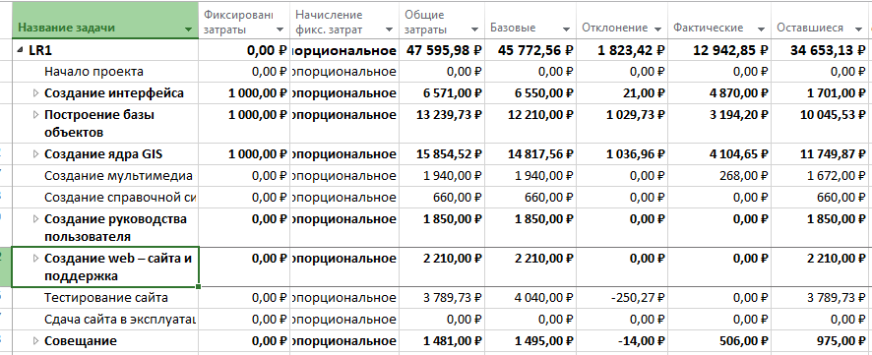**Рис 1. Текущие затраты на проект

На дату отчета затраты составили 12 942руб. Это примерно 27% запланированного бюджета. С начала проекта прошло 2 месяца (40% времени).

Посмотрим на таблицу освоенного объема. Она представлена на рисунке 2.

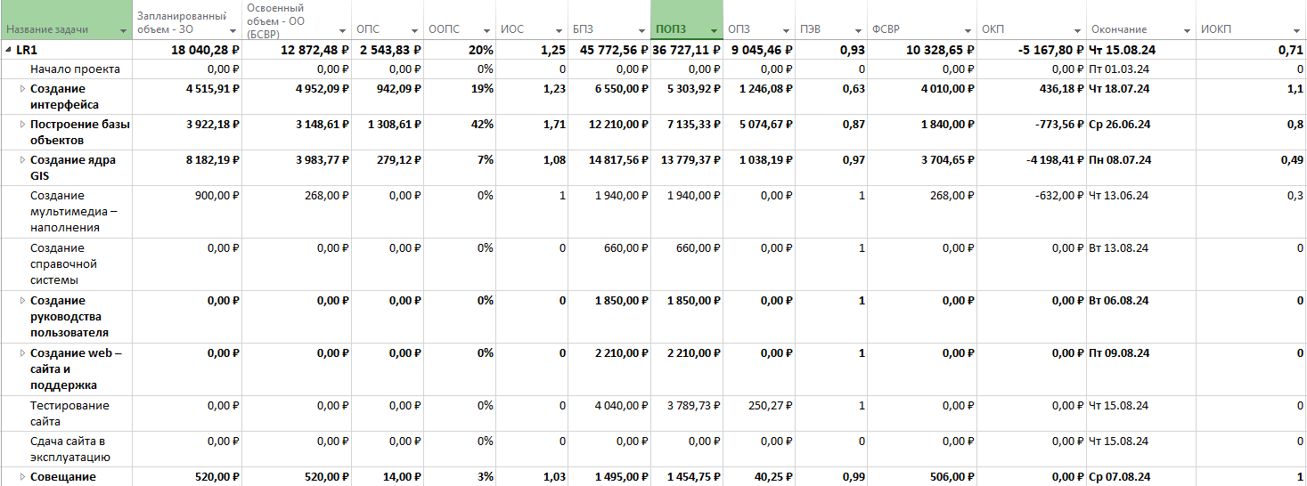

Рис.2 Таблица освоенного объема.

Из этой таблицы выясняем следующее:

* Запланированный объем(ЗО) составляет 18 040. Это те средства, которые были бы затрачены на выполнение задачи в период с начала проекта до выбранной даты отчета, если бы задача точно соответствовала графику и смете.
* Базовая стоимость выполненных работ (БСВР) составляет 12 872. Это те средства. Которые были бы затрачена выполнение задачи с самого начала проекта до выбранной даты отчета, если бы фактически выполненная работа оплачивалась согласно смете.
* Фактические затраты (ФСВР) составили 10 328. Это средства, фактически потраченные на выполнение задачи в период с начала проекта до выбранной даты отчета.
* Отклонение от календарного плана (ОКП) составляет -5 167. Эта величина сравнивает сметную стоимость плановой и выполненной работы и позволяет вычислить несоответствие сметы, вызванное исключительно различиями между плановым и фактическим объемом работы.
* Отклонение по стоимости (ОПС) составляет 2 543. Эта величина сравнивает сметную и фактическую стоимость выполненной работы и позволяет выделить несоответствие сметы, вызванные разницей стоимости ресурсов.
* Затраты по базовому плану (БПЗ) составляют 45 772. Эта величина отражает фиксированные затраты и стоимость ресурсов согласно базовому плану.
* Предварительная оценка (ПОПЗ) по завершении 36 727. Это общие ожидаемые затраты для задачи, расчет которых основан на предположении, что оставшаяся часть работы будет выполнена в точном соответствии со сметой.
* Отклонение по завершению (ОПЗ) составляет 9 045. Это разность между БПЗ и ПОПЗ.
* Индекс производительности графика (ИОКП) составляет 0,71. Это отношение фактического объема работ к плановому.
* Индекс производительности затрат (ИОС) составляет 1,25. Это отношение сметной стоимости работ к фактической.

Можно сделать некоторые выводы:

* ОПС > 0, ОПЗ>0, значит проект укладывается в смету.
* ОКП < 0, значит проект выполняется с отставанием.

Попробуем установить причину отставания проекта. Рассмотрим таблицу освоенного объема еще раз более подробно.

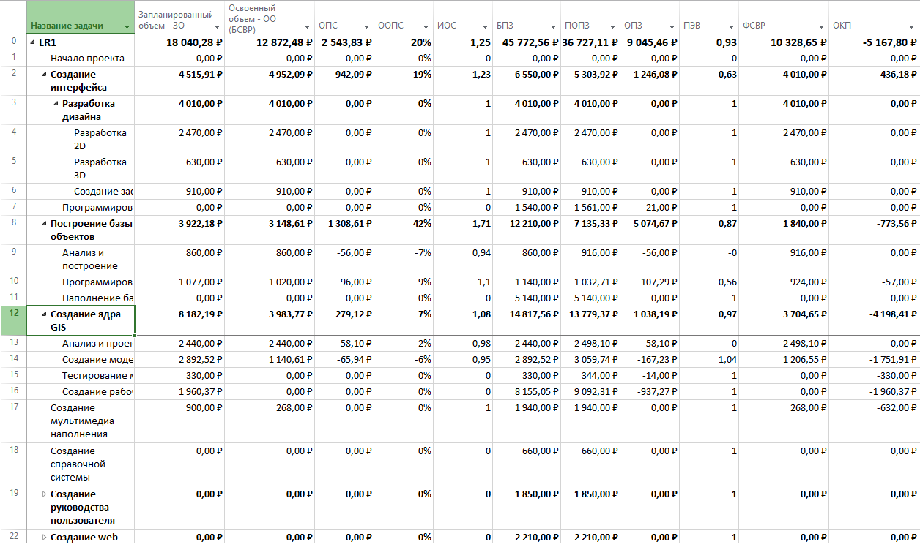  
Рис.3 Таблица освоенного объема.

Сильнее всего отстают задачи 14, 15, 16, 17.   
Задача 14 отстает по причине повышения квалификации системного аналитика и позднего завершения задачи 13.

Остальные задачи отстают, т.к. следуют по цепочке выполнения друг за другом и также откладываются из-за ухода системного аналитика.

Можно сделать вывод, что проект отстает от срока, но за счет отклонения по стоимости можно исправить ситуацию хотя бы частично.

## Задание 2: Работа с отчетами проекта

Для выполнения задания необходимо построить отчет о бюджетной стоимости. На рис 3 представлен отчет о бюджетной стоимости.

По данному отчету видно, что руководитель проекта будет испытывать потребность в деньгах на 22 неделе (27.05 – 02.06).

На данную неделю выпадают выполнение следующих задач:

− №11 «Наполнение базы объектов»  
− №16 «Создание рабочей версии ядра»   
− №17 «Создание мультимедиа – наполнения»

Выведем на экран задачи, превышающие бюджетную стоимость. Для этого создадим отчет о превышении затрат. На рисунке 5 представлена таблица превышения затрат.

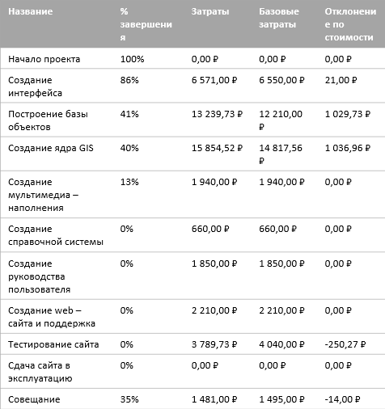  
Рис 5. Превышение затрат.

По таблице можно сделать вывод, что задачи «Создание интерфейса», «Построение базы объектов» и «Тестирование сайта» превышают бюджетную стоимость.

Задача «Построение базы объектов» превышает бюджетную стоимость из-за повышения стоимости аренды сервера.

Задача «Создание интерфейса» превышает бюджетную стоимость из-за того, что программист 1 ушел, а его замену нашли на большую оплату.

Задача «Создание ядра GIS» превышает бюджетную стоимость из-за решения нанять дополнительных программистов с целью устранения отставания от плана.

**Задание 3: Анализ вариантов декомпозиции работ в проекте**

Предложим свой вариант декомпозии работ. Оставим элементарные задачи теми же, что и раньше, однако разделим их на другие группы и изменим связи между ними.

Разделим задачи на группы: Анализ и проектирование, разработка дизайна, разработка, тестирование, документирование.

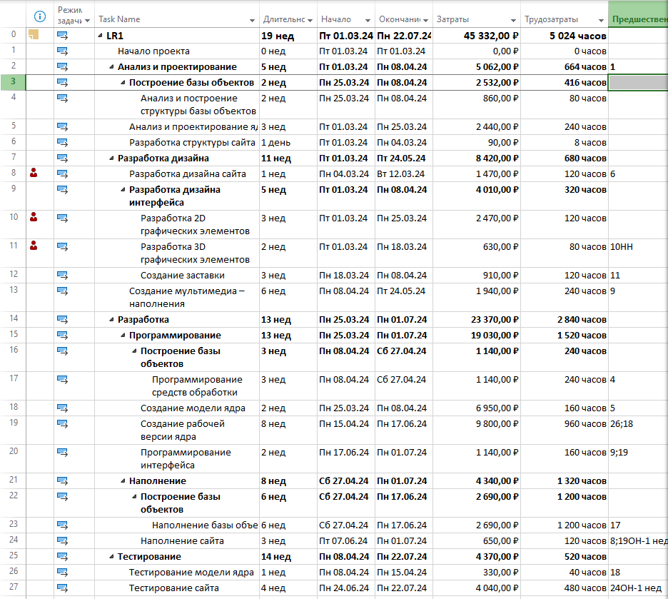

В результате дата завершения проекта сдвинулась на 22.07 (против 19.09 по результатам лаб. 2), а сумма затрат понизилась до 45 332 (против 48 498 по результатам лаб. 2).

Также в новой декомпозиции возникли перегрузки, так как некоторые задачи переместились на начало выполнение проекта. Перегружены технический писатель, художник-дизайне, 3D аниматор. Предположительно после ликвидации перегрузок длительность проекта может увеличиться.